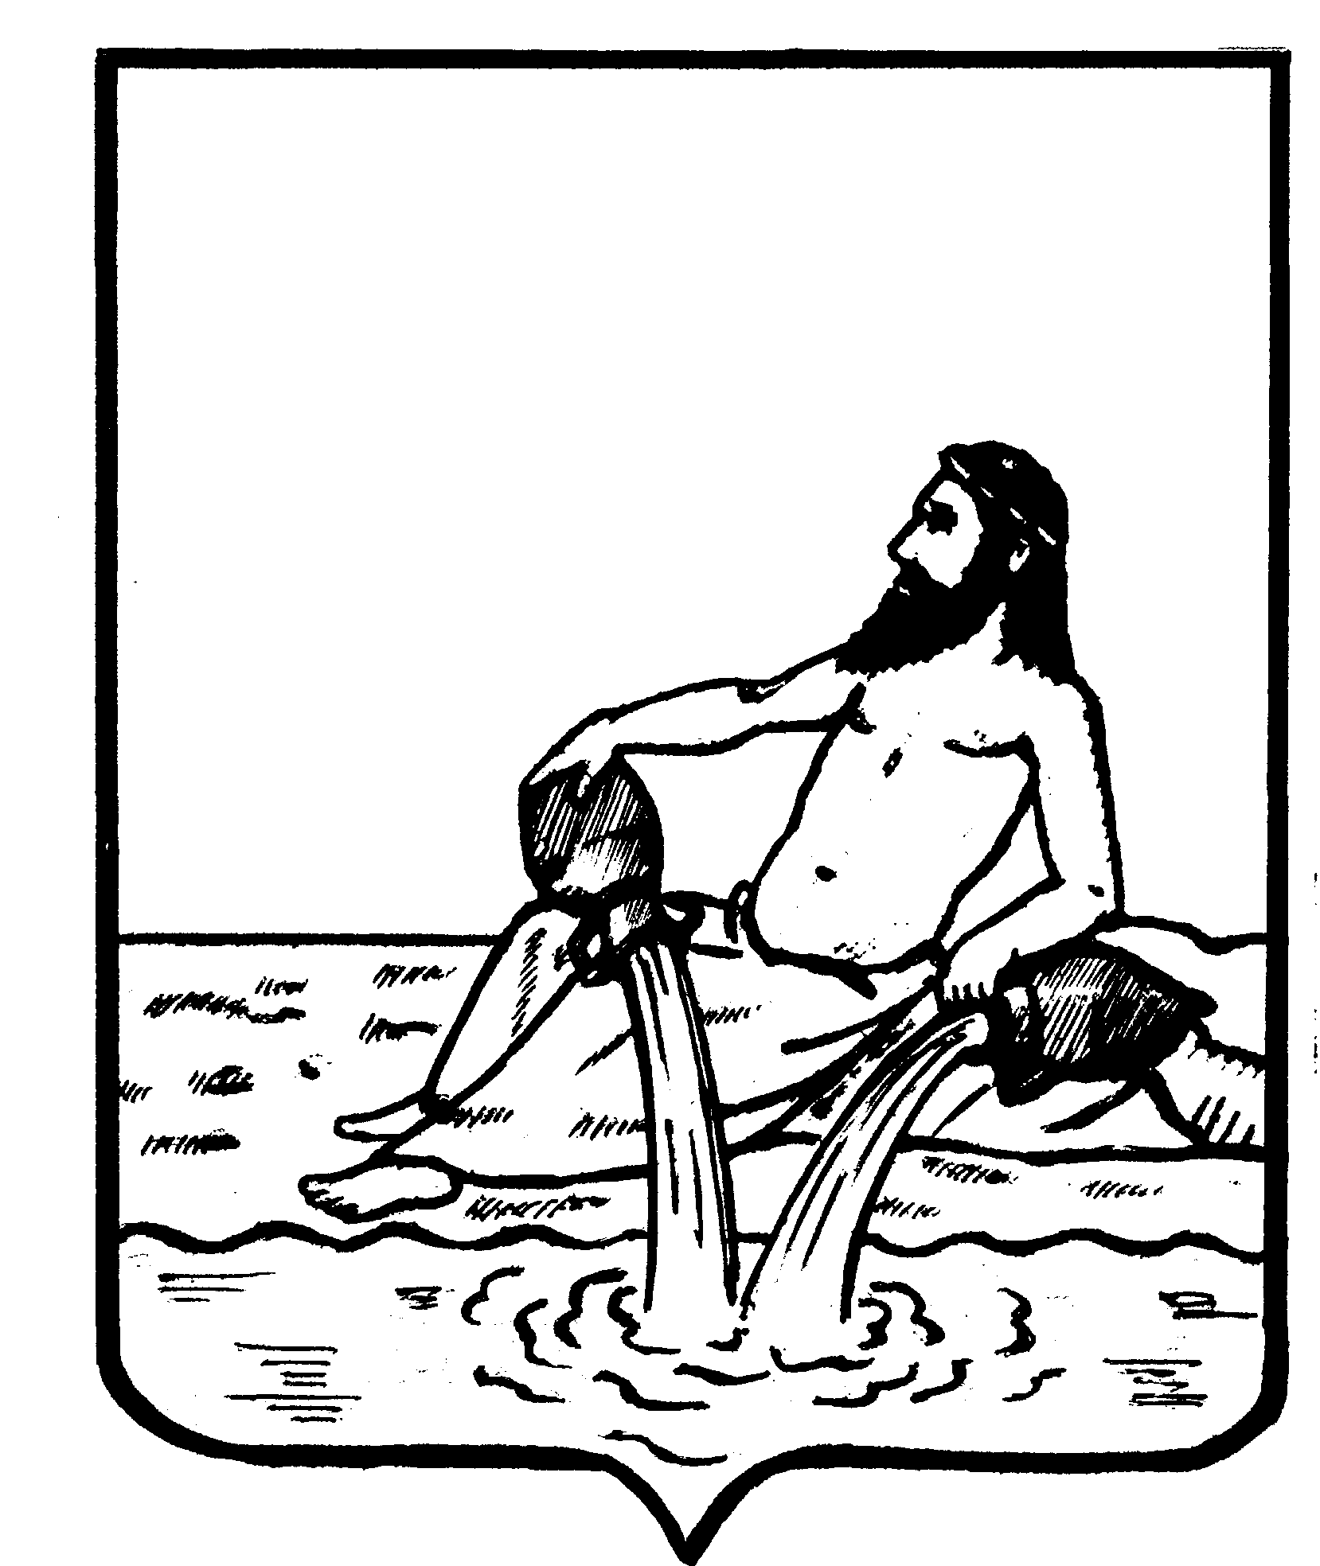

АДМИНИСТРАЦИЯ ВЕЛИКОУСТЮГСКОГО МУНИЦИПАЛЬНОГО ОКРУГА

ВОЛОГОДСКОЙ ОБЛАСТИ

**ПОСТАНОВЛЕНИЕ**

___________ № ___

г. Великий Устюг

**О внесении изменений в постановление администрации**

**Великоустюгского муниципального округа от 24.01.2023 №145**

**«Об утверждении муниципальной программы**

**«Экономическое развитие Великоустюгского муниципального округа Вологодской области на 2023-2027 годы»**

На основании статьи 179 Бюджетного кодекса Российской Федерации, решения Великоустюгской Думы Великоустюгского муниципального округа от 28.03.2025 № 27 «О внесении изменений в решение Великоустюгской Думы от 10.12.2024 № 106 «О бюджете Великоустюгского муниципального округа на 2025 год и плановый период 2026 и 2027 годов», порядка принятия решений о разработке, формировании, реализации муниципальных программ Великоустюгского муниципального округа и оценки их эффективности, утвержденного постановлением администрации Великоустюгского муниципального округа от 30.05.2024 № 1526, руководствуясь статьями 33 и 38 Устава Великоустюгского муниципального округа,

**ПОСТАНОВЛЯЮ:**

1. Внести в постановление администрации Великоустюгского муниципального округа от 24.01.2023 №145 «Об утверждении муниципальной программы «Экономическое развитие Великоустюгского муниципального округа Вологодской области на 2023-2027 годы» (далее - постановление) следующие изменения:

1.1. Наименование постановления изложить в новой редакции: «Об утверждении муниципальной программы «Экономическое развитие Великоустюгского муниципального округа Вологодской области»».

1.2. Пункт 1 постановления изложить в новой редакции:

«1. Утвердить прилагаемую муниципальную программу «Экономическое развитие Великоустюгского муниципального округа Вологодской области»».

2. Настоящее постановление вступает в силу после официального опубликования.

**Временно исполняющий полномочия**

**Главы Великоустюгского муниципального округа И.А. Быков**